2020年度

冷水江市人民检察院部门决算

**目录**

**第一部分单位概况**

一、部门职责

二、机构设置

**第二部分2020年度部门决算表**

一、收入支出决算总表

二、收入决算表

三、支出决算表

四、财政拨款收入支出决算总表

五、一般公共预算财政拨款支出决算表

六、一般公共预算财政拨款基本支出决算表

七、一般公共预算财政拨款“三公”经费支出决算表

八、政府性基金预算财政拨款收入支出决算表

九、国有资本经营预算财政拨款支出决算表

**第三部分2020年度部门决算情况说明**

一、收入支出决算总体情况说明

二、收入决算情况说明

三、支出决算情况说明

四、财政拨款收入支出决算总体情况说明

五、一般公共预算财政拨款支出决算情况说明

六、一般公共预算财政拨款基本支出决算情况说明

七、一般公共预算财政拨款三公经费支出决算情况说明

八、政府性基金预算收入支出决算情况

九、关于机关运行经费支出说明

十、一般性支出情况

十一、关于政府采购支出说明

十二、关于国有资产占用情况说明

十三、关于2020年度预算绩效情况的说明

**第四部分名词解释**

**第五部分附件**

第一部分

冷水江市人民检察院单位概况

1. 部门职责

冷水江市人民检察院是国家的法律监督机关，接受上级人民检察院的领导，对市人民代表大会及其常务委员会负责并报告工作。其主要职责是：

（一）深入贯彻习近平新时代中国特色社会主义思想，深入贯彻党的路线方针政策和决策部署，统一全市检察机关思想和行动，坚持党对检察工作的绝对领导，坚决维护习近平总书记的核心地位，坚决维护党中央权威和集中统一领导。

（二）研究制定检察工作的总体规划，部署检察工作任务。

（三）依照法律规定对本辖区内直接受理的刑事案件行使侦查权。

（四）对辖区内重大刑事案件依法审查批准逮捕、决定逮捕、提起公诉。

（五）负责应由人民检察院承办的刑事、民事、行政诉讼活动及刑事、民事、行政判决和裁定等生效法律文书执行的法律监督工作。

（六）负责应由人民检察院承办的提起公益诉讼工作。

（七）对辖区内报请核准追诉的案件进行审查，决定是否报市人民检察院。

（八）负责应由人民检察院承办的对监狱、看守所等执法活动的法律监督工作。

（九）接受向人民检察院的控告申诉。

（十）负责市检察机关队伍建设和思想政治工作。

（十一）协同市委主管部门依照干部管理权限对相关人员进行管理和考核。

（十二）规划检察机关的财务装备工作。

（十三）负责其他应当由人民检察院承办的事项。

二、机构设置及决算单位构成

（一）内设机构设置。

冷水江市人民检察院内设办公室、第一检察部、第二检察部、第三检察部、第四检察部、第五检察部、第六检察部、政治部。

冷水江市检察院现有在职干警54人，其中员额检察官20人，司法辅助人员26人（其中：检察官助理18人，书记员2人，司法警察5人，检察技术人员1人），司法行政人员8人。

（二）决算单位构成。

冷水江市人民检察院2020年部门决算包含的主体范围是机关本级，无其他决算单位。

第二部分

部门决算表

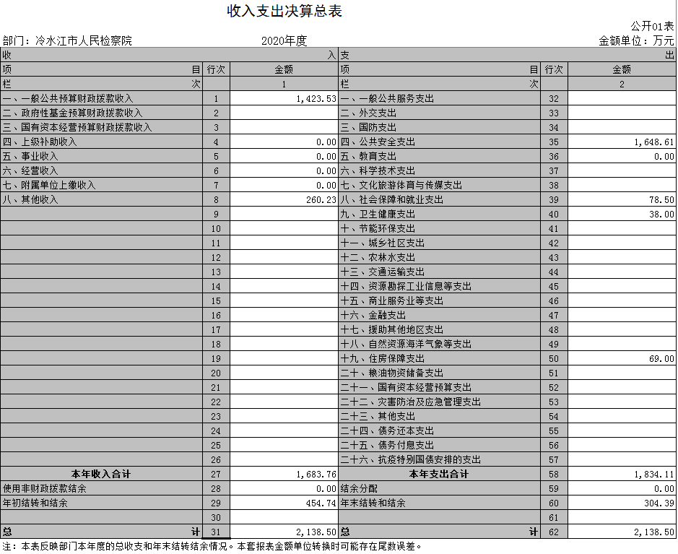

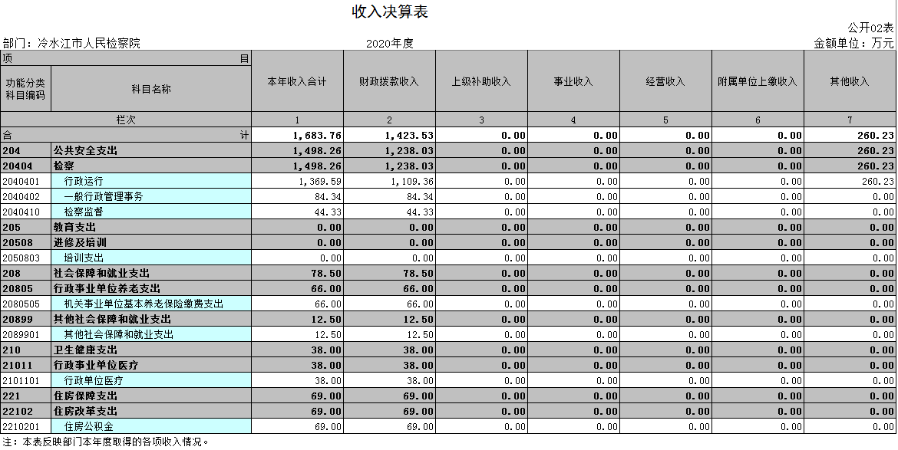

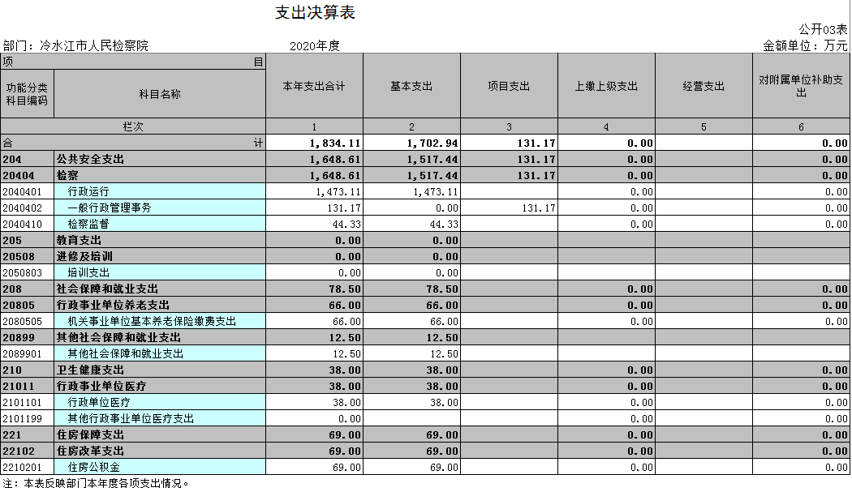

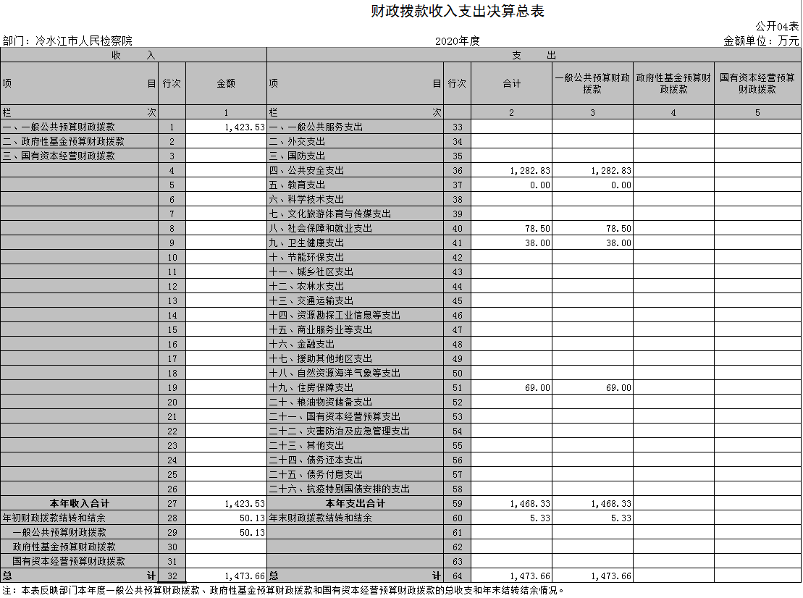

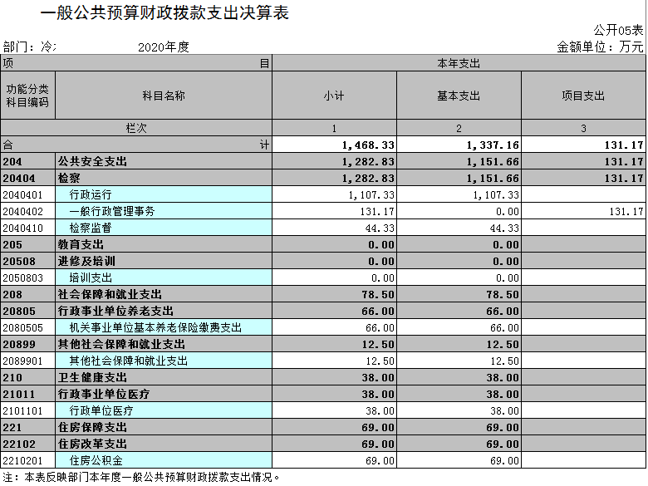

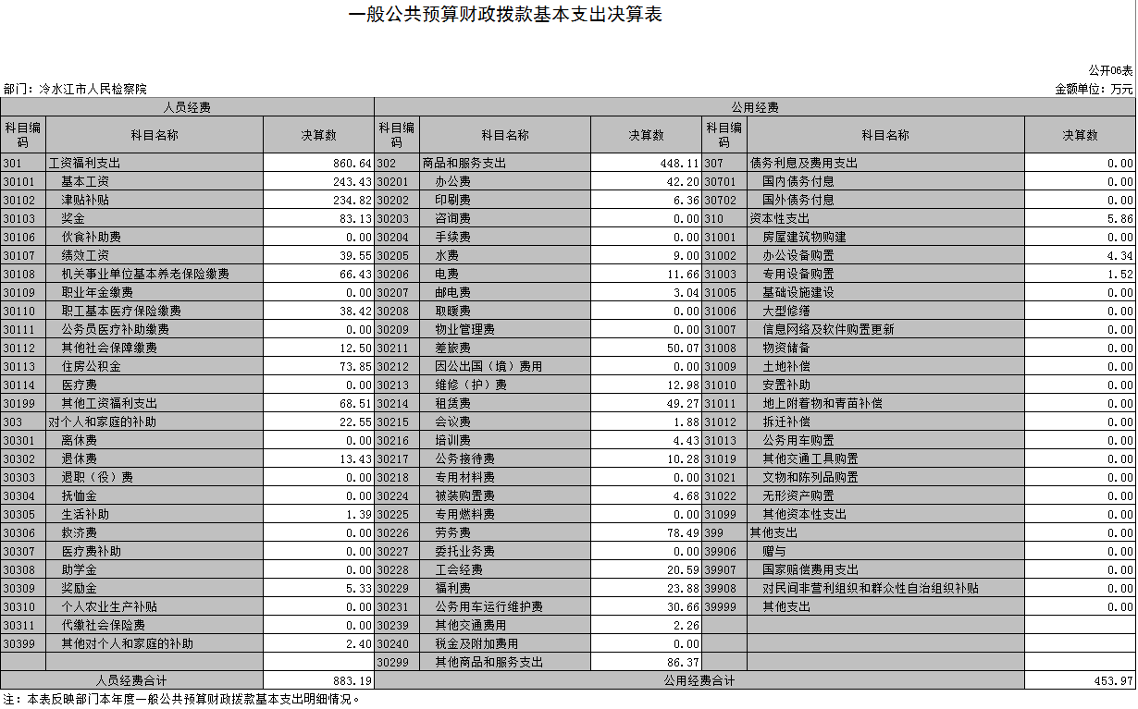

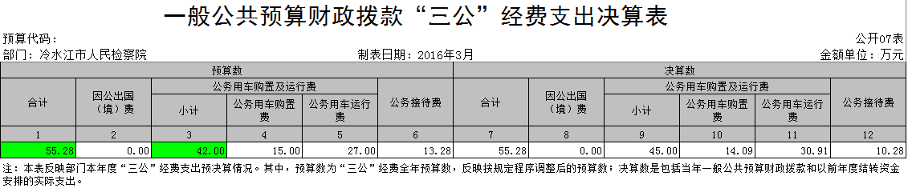

**八、政府性基金预算财政拨款收入支出决算表**

|  |  |  |  |  |  |  |  |  |  |
| --- | --- | --- | --- | --- | --- | --- | --- | --- | --- |
|  |  |  |  |  |  |  |  |  | 公开08表 |
| 部门：冷水江市人民检察院 |  |  |  | 2020年度 |  |  |  | 金额单位：万元 | |
| 项目 | | | | 年初结转和结余 | 本年收入 | 本年支出 | | | 年末结转和结余 |
| 功能分类科目编码 | | | 科目名称 | 小计 | 基本支出 | 项目支出 |
|
|
| 栏次 | | | | 1 | 2 | 3 | 4 | 5 | 6 |
| 合计 | | | | **0.00** | **0.00** | **0.00** | **0.00** | **0.00** | **0.00** |
|  | | |  |  |  |  |  |  |  |
| 注：本表反映部门本年度政府性基金预算财政拨款收入、支出及结转和结余情况。2020年度本部门无政府性基金收支，因此本表无数据。 | | | | | | | | | |

**九、国有资本经营预算财政拨款支出决算表**

|  |  |  |  |  |  |  |  |  |  |  |
| --- | --- | --- | --- | --- | --- | --- | --- | --- | --- | --- |
|  |  |  | |  | |  | |  | | 公开09表 |
| 部门：冷水江市人民检察院 | | | | | 2020年度 | | 金额单位：万元 | | | | |
| 项目 | | | | | 本年支出 | | | | | | |
| 功能分类科目编码 | | | 科目名称 | | 合计 | | 基本支出 | | 项目支出 | | |
|
|
| 栏次 | | | | | 1 | | 2 | | 3 | | |
| 合计 | | | | | **0.00** | | **0.00** | | **0.00** | | |
|  | | |  | |  | |  | |  | | |
| 注：本表反映部门本年度国有资本经营预算财政拨款支出情况。2020年度本部门无国有资本经营预算收支，因此本表无数据。 | | | | | | | | | | | |

第三部分

2020年度部门决算情况说明

**一、收入支出决算总体情况说明**

2020年度收、支总计2138.5万元。与上年相比，增加74.6万元，增长3.6%，主要是因为地方财政返还有所增加，使其他收入增加,年初结转和结余增加.

**二、收入决算情况说明**

本年收入合计1683.76万元，其中：财政拨款收入1423.53万元，占84.54%；上级补助收入0万元，占0%；事业收入0万元，占0%；经营收入0万元，占0%；附属单位上缴收入0万元，占0%；其他收入260.23万元，占15.46%。

**三、支出决算情况说明**

本年支出合计1834.11万元，其中：基本支出1702.94万元，占92.85%；项目支出131.17万元，占7.15%；上缴上级支出0万元，占0%；经营支出0万元，占0%；对附属单位补助支出0万元，占0%。

**四、财政拨款收入支出决算总体情况说明**

2020年度财政拨款收、支总计1473.66万元，与上年相比，增加26.55万元,增长1.8%，主要是因为年初财政拨款结转和结余增加.

**五、一般公共预算财政拨款支出决算情况说明**

**（一）财政拨款支出决算总体情况**

2020年度财政拨款支出1468.33万元，占本年支出合计的80.1%，与上年相比，财政拨款支出增加71.35万元，增长5.1%，主要是因为人员增加、工资晋级导致人员经费提高等。

**（二）财政拨款支出决算结构情况**

2020年度财政拨款支出1468.33万元，主要用于以下方面：一般公共服务（类）支出1282.83万元，占87.33%；教育（类）支出0万元，占0%;社会保障和就业支出78.5万元,占5.34%,卫生健康支出38万元,占2.58%,住房保障支出69万元,占4.75%.

**（三）财政拨款支出决算具体情况**

2020年度财政拨款支出年初预算数为1381.53万元，支出决算数为1468.33万元，完成年初预算的106.28%，其中：

1、公共安全支出－检察－行政运行支出。

年初预算为1076.7万元，支出决算为1107.33万元，完成年初预算的102.84%，决算数大于年初预算数的主要原因是：经费不足申请年中追加行政运行经费。

2、公共安全支出－检察－一般行政管理事务。

年初预算为75万元，支出决算为131.17万元，完成年初预算的174.89%，决算数大于年初预算数的主要原因是：年初结余一般行政管理事务上年结转项目在今年支出完毕。

1. 公共安全支出－检察－检察监督。

年初预算为44.33万元，支出决算为44.33万元，完成年初预算的100%。

1. 社会保障和就业支出－行政事业单位养老支出－机关事业单位基本养老保险缴费支出。

年初预算为66万元，支出决算为66万元，完成年初预算的100%。

1. 社会保障和就业支出－其他社会保障和就业支出－其他社会保障和就业支出。

年初预算为12.5万元，支出决算为12.5万元，完成年初预算的100%。

1. 卫生健康支出－行政事业单位医疗－行政单位医疗。

年初预算为38万元，支出决算为38万元，完成年初预算的100%。

1. 住房保障支出－住房改革支出－住房公积金。

年初预算为69万元，支出决算为69万元，完成年初预算的100%。

**六、一般公共预算财政拨款基本支出决算情况说明**

2020年度财政拨款基本支出1337.16万元，其中：人员经费883.19万元，占基本支出的66.05%,主要包括基本工资、津贴补贴、奖金、伙食补助费、绩效工资、机关事业单位基本养老保险缴费、职业年金缴费、职工基本医疗保险缴费、公务员医疗补助缴费、其他社会保障缴费、住房公积金、医疗费、其他工资福利支出、离休费、退休费、抚恤金、生活补助、救济费、医疗费补助、助学金、奖励金、个人农业生产补贴、其他对个人和家庭的补助支出；公用经费453.97万元，占基本支出的33.95%，主要包括办公费、印刷费、咨询费、手续费、水费、电费、邮电费、取暖费、物业管理费、差旅费、维修（护）费、租赁费、会议费、培训费、公务接待费、专用材料费、被装购置费、专用燃料费、劳务费、委托业务费、工会经费、福利费、公务用车运行维护费、其他交通费用、其他商品和服务支出、税金及附加、办公设备购置、专用设备购置、信息网络及软件购置更新、公务用车购置、其他资本性支出、国家赔偿费用支出。

**七、一般公共预算财政拨款三公经费支出决算情况说明**

**（一）“三公”经费财政拨款支出决算总体情况说明**

“三公”经费财政拨款支出预算为55.28万元，支出决算为55.28万元，完成预算的100%，其中：

因公出国（境）费支出预算为0万元，支出决算为0万元，完成预算的0%。

公务接待费支出预算为13.28万元，支出决算为10.28万元，完成预算的77.4%，决算数小于预算数的主要原因是进一步从严控制公务接待经费开支，**与上年相比持平**。

公务用车购置费及运行维护费支出预算为42万元，支出决算为45万元，完成预算的107.14%，决算数大于预算数的主要原因是**将公务接待费支出预算调整到公务用车购置费及运行维护费弥补因经费不足，与上年相比持平。**

**（二）“三公”经费财政拨款支出决算具体情况说明**

2020年度“三公”经费财政拨款支出决算中，公务接待费支出决算10.28万元，占18.6%,因公出国（境）费支出决算0万元，占0%,公务用车购置费及运行维护费支出决算45万元，占81.4%。其中：

1、因公出国（境）费支出决算为0万元，全年安排因公出国（境）团组0个，累计0人次,开支内容无。

2、公务接待费支出决算为10.28万元，全年共接待来访团组128个、来宾968人次，主要是接待上级检察机关、周边县市检察机关和相关部门交流工作和协办案件等发生的接待支出。

3、公务用车购置费及运行维护费支出决算为45万元，其中：公务用车购置费14.09万元，更新公务用车1辆。公务用车运行维护费30.91万元，主要是用于机要通信、执法执勤等所霜公务车辆的燃料费、维修费、过路过桥费、年审费和保险费等支出，截止2020年12月31日，我单位开支财政拨款的公务用车保有量为6辆。

**八、政府性基金预算收入支出决算情况**

2020年度本单位无政府性基金收支。

**九、关于机关运行经费支出说明**

本部门2020年度机关运行经费支出453.97万元，比上年446.69增加7.28万元，增长1.6%。主要原因是：因办案需要导致印刷费、租赁费增加。

**十、一般性支出情况**

2020年本部门开支会议费1.88万元，用于召开3.27专案讨论听审会议。举办培训活动、节庆、晚会、论坛、赛事等活动，开支0万元。

**十一、关于政府采购支出说明**

本部门2020年度政府采购支出总额0万元。其中：政府采购货物支出0万元、政府采购工程支出0万元、政府采购服务支出0万元。授予中小企业合同金额0万元，占政府采购支出总额的0%，其中：授予小微企业合同金额0万元，占授予中小企业合同金额的0%；货物采购授予中小企业合同金额占货物支出金额的0%，工程采购授予中小企业合同金额占工程支出金额的0%，服务采购授予中小企业合同金额占服务支出金额的0%。

**十二、关于国有资产占用情况说明**

截至2020年12月31日，本单位共有车辆6辆，其中，主要领导干部用车0辆，机要通信用车1辆、应急保障用车0辆、执法执勤用车5辆、特种专业技术用车0辆、其他用车0辆；单位价值50万元以上通用设备0台（套）；单位价值100万元以上专用设备0台（套）。

**十三、关于2020年度预算绩效情况的说明**

2020年，我院围绕中心大局，倾力服务经济社会发展。一是深入推进扫黑除恶专项斗争。全年办理涉黑涉恶案件22件87人。二是创优营商环境。三是服务保障打赢三大攻坚战。依法严惩非法集资等扰乱和破坏市场经济秩序的刑事犯罪，受理非法吸收公众存款、电信网络诈骗、强迫交易、敲诈勒索等破坏市场经济秩序案件22件105人。以法治力量守护资江“一江碧水”，加大对非法捕捞水产品行为的打击力度，受理审查起诉非法捕捞水产品案件17件20人，起诉10件13人。

秉持司法公正，全力履行法律监督主责主业。坚决依法打击刑事犯罪，受理审查逮捕案件186件276人，受理移送审查起诉案件382件645人。加强刑事诉讼侦查监督，办理不起诉复议案件1件；纠正漏补1人，纠正漏罪4人，纠正遗漏同案犯7人；发出纠正违法通知书7份，监督立案3件，监督撤案5件；建议行政机关移送立案侦查3件。

第四部分

名词解释

一、财政拨款收入：指省级财政部门当年拨付的资金。

二、其他收入：指市本级财政部门当年拨付的资金。

三、年初结转和结余：指以前年度尚未完成、结转到本年按有关规定继续使用的资金。

四、一般公共安全（类）检察（款）行政运行（项）：指检察院行政单位的基本支出。

五、一般公共安全（类）检察（款）一般行政管理事务（项）：指检察院行政单位未单独设置项级科目的其他项目支出。

六、 住房保障（类）住房改革（款）住房公积金（项）：指按照《住房公积金管理条例》的规定，由单位及其在职职工缴存的长期住房储金。

七、年末结转和结余：指本年度或以前年度预算安排、因客观条件发生变化无法按原计划实施，需延迟到以后年度按有关规定继续使用的资金。

八、基本支出：指为保障机构正常运转、完成日常工作任务而发生的人员支出和公用支出。

九、“三公”经费：指用财政拨款安排的因公出国（境）费、公务用车购置及运行费和公务接待费。其中，因公出国（境）费反映单位公务出国（境）的国际旅费、国外城市间交通费、住宿费、伙食费、培训费、公杂费等支出；公务用车购置及运行费反映单位公务用车车辆购置支出（含车辆购置税）及租用费、燃料费、维修费、过路过桥费、保险费、安全奖励费用等支出；公务接待费反映单位按规定开支的各类公务接待（含外宾接待）支出。

十、机关运行经费：为保障行政单位（含参照公务员法管理的事业单位）运行用于购买货物和服务的各项资金，包括办公及印刷费、邮电费、差旅费、会议费、福利费、日常维修费、专用材料及一般设备购置费、办公用房水电费、办公用房取暖费、办公用房物业管理费、公务用车运行维护费以及其他费用。

十一、项目支出：指在基本支出之外为完成特定行政任务和事业发展目标所发生的支出。

第五部分

附件

**2020年度部门整体支出绩效评价报告**

（https://www.hn.jcy.gov.cn/xwfb/czxx/qtczxxgk/202106/1464909166928723968.html）